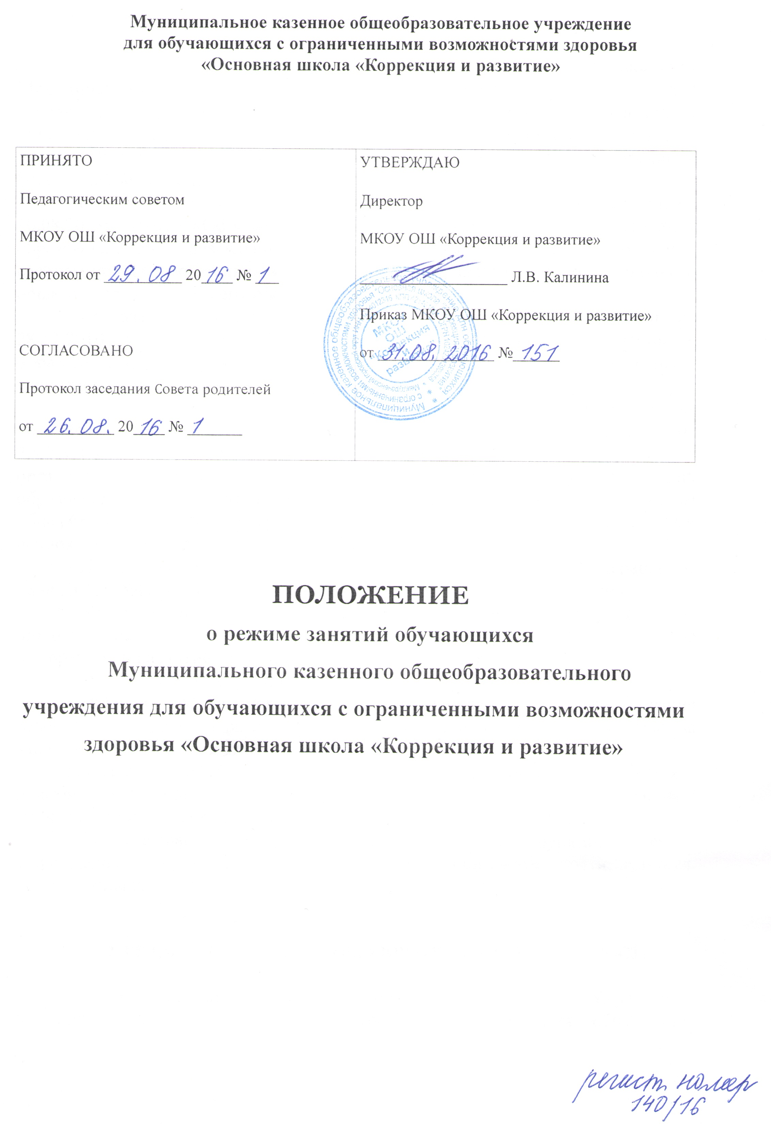
1. ОБЩИЕ ПОЛОЖЕНИЯ

1.1. Настоящее Положение о режиме занятий обучающихся Муниципального казенного общеобразовательного учреждения для обучающихся с ограниченными возможностями здоровья «Основная школа «Коррекция и развитие» (далее по тексту Положение) разработано на основе:
- Федерального закона от 29.12.2012г. № 273-ФЗ «Об образовании в Российской Федерации»,
- приказа Министерства образования и науки Российской Федерации от 30.08.2013г. №1015 «Об утверждении Порядка организации и осуществления образовательной деятельности по основным общеобразовательным программам образовательным программам начального общего, основного общего и среднего общего образования»;
- приказа Министерства образования и науки Российской Федерации от 28.12.2010 г. № 2106 «Об утверждении федеральных требований к образовательным учреждениям в части охраны здоровья обучающихся, воспитанников»,
- Постановления Главного государственного санитарного врача Российской Федерации от 10.07.2015 № 26 «Об утверждении СанПиН 2.4.2.3286-15 «Санитарно-эпидемиологические требования к условиям и организации обучения и воспитания в организациях, осуществляющих образовательную деятельность по адаптированным основным общеобразовательным программам для обучающихся с ограниченными возможностями здоровья»,
- Письма Министерства образования и науки Российской Федерации от 18.06.2015г. №НТ-620/08 «О направлении методических рекомендаций»;
- Устава Муниципального казенного общеобразовательного учреждения для обучающихся с ограниченными возможностями здоровья «Основная школа «Коррекция и развитие» (далее по тексту Учреждение);
- учебного плана Учреждения;
- календарного учебного графика Учреждения, с целью регулирования режима организации образовательной деятельности и регламентации режима занятий обучающихся Учреждения.
1.2. Настоящее Положение устанавливает режим занятий обучающихся и действует в течение учебного года. Временное изменение режима занятий возможно только на основании приказа руководителя Учреждения.
1.3. Настоящее Положение регламентирует функционирование Учреждения в период организации образовательной деятельности, каникул, летнего отдыха.

2. РЕЖИМ ОРГАНИЗАЦИИ ОБРАЗОВАТЕЛЬНОЙ ДЕЯТЕЛЬНОСТИ

2.1. Организация образовательной деятельности в Учреждении регламентируется учебным планом (разбивкой содержания образования адаптированной основной общеобразовательной программы по учебным курсам, по дисциплинам и по годам обучения), календарным учебным графиком, расписанием занятий учебных, коррекционных, факультативных, внеурочной деятельности, расписанием звонков, которые Учреждение разрабатывает и утверждает самостоятельно.
2.2. При организации образовательной деятельности учитываются особенности психофизического развития, индивидуальные возможности и состояние здоровья обучающихся.
2.3. При составлении учебного плана, календарного учебного графика для обучающихся зачисленных до 01.09.2016г. используется примерный учебный план и программы курсов и дисциплин, разработанные в соответствии с приказом Министерства образования РФ от 10.04.2002 г. № 29/2065-п «Об утверждении учебных планов специальных (коррекционных) образовательных учреждений для обучающихся, воспитанников с отклонениями в развитии», для обучающихся зачисленных после 01.09.2016г. используется примерная адаптированная основная общеобразовательная программа образования обучающихся с умственной отсталостью (интеллектуальными нарушениями), одобренная решением федерального учебно-методического объединения по общему образованию (протокол от 22 декабря 2015 г. № 4/15).
2.4. Учебные нагрузки обучающихся, регламентированные указанными документами, не превышают норм предельно допустимых нагрузок, определенных Уставом учреждения и санитарно-эпидемиологическими правилами и нормативами СанПиНа 2.4.2.3286-15.
2.5. Учреждение обеспечивает полноценное полнодневное пребывание обучающихся в режиме полного дня с 7-30 ч. до 18-00 ч. и создает специальные условия для получения образования обучающимися.
2.6. Учебные занятия начинаются в 08.00 ч.
2.7. Продолжительность учебной недели составляет 5 дней.
2.8. Учебный год начинается 1 сентября, если этот день приходится на выходной день, то в этом случае учебный год начинается в первый, следующий за ним рабочий день.
2.9. Продолжительность учебного года устанавливается календарным учебным графиком, принимаемым на Педагогическом совете Учреждения и утвержденным директором Учреждения и составляет в I классе – 33 недели, II – VIII - 35 учебных недель, и в выпускных IX классах - 34 недели (33 учебных недели и 1 неделя подготовки к экзаменам).
2.10. Продолжительность каникул составляет не менее 30-ти календарных дней в течение учебного года, летом - не менее 8 недель.
2.11. Обучение в первом классе осуществляется с соблюдением следующих дополнительных требований:
- использование "ступенчатого" режима обучения в первом полугодии (в сентябре, октябре - по 3
- урока в день до 35 минут каждый, в ноябре - декабре - по 4 урока до 35 минут каждый; январь - май - по 4 урока до 40 минут каждый);
- обучение проводится без балльного оценивания знаний обучающихся и домашних заданий;
- организуются дополнительные недельные каникулы в середине третьей четверти.
2.12. Педагогический совет по рекомендации врачей с учетом нервно - психологического состояния детей может установить дополнительные каникулы для обучающихся с ослабленным здоровьем П - IV классов и классов для обучающихся с умственной отсталостью (умеренной, тяжелой, глубокой степени), тяжелыми и множественными нарушениями развития.
2.13. Занятия в школе проводятся в одну смену.
2.14. Режим занятий обучающихся устанавливается на основании учебного плана в соответствии с утвержденными санитарными нормами.
Продолжительность урока:
- во II-IX классах - 40 минут;
- перерывы между занятиями 15-20 минут.
2.15. Образовательная недельная нагрузка равномерно распределяется в течение учебной недели, при этом объем максимально допустимой нагрузки в течение дня составляет:
- для обучающихся первых классов - не должен превышать 4 уроков и 1 день в неделю - не более 5 уроков, за счет урока физической культуры;
- для обучающихся 2 - 4 классов - не более 5 уроков;
- для обучающихся 5 - 6 классов - не более 6 уроков;
- для обучающихся 7 - 11 классов - не более 7 уроков.
2.16. Количество детей в классах комплектуется следующим образом:
 | Варианты программ образования
Обучающиеся с умственной отсталостью (интеллектуальными нарушениями) | для обучающихся с умственной отсталостью (легкой степени) | для обучающихся с умственной отсталостью (умеренной, тяжелой, глубокой степени), тяжелыми и множественными нарушениями развития
 | максимальное количество обучающихся
 | 12 | 5

2.17. Для предупреждения переутомления в течение недели для обучающихся проводится облегченный учебный день в четверг.
2.18. Продолжительность перемен между уроками составляет не менее 10 минут, большой перемены (после 2 или 3 уроков) - 20 - 30 минут. После 3 урока ежедневно проводится динамическая пауза продолжительностью 40 минут, из которых 30 минут отводится на организацию двигательно-активных видов деятельности обучающихся.

2.19. Адаптированная основная общеобразовательная программа реализуется через организацию урочной и внеурочной деятельности.
2.20. Урочная деятельность состоит из часов обязательной части и части, формируемой участниками отношений.
2.21. Внеурочная деятельность формируется из часов, необходимых для обеспечения индивидуальных потребностей обучающихся и в сумме составляет 10 часов в неделю на каждый класс, из которых не менее 5 часов предусматривается на реализацию обязательных занятий коррекционной направленности, остальные - на развивающую область с учетом возрастных особенностей учащихся и их физиологических потребностей.
2.22. Реабилитационно-коррекционные мероприятия реализуются как во время внеурочной деятельности, так и во время урочной деятельности.

3. РЕЖИМ ВНЕУРОЧНОЙ ДЕЯТЕЛЬНОСТИ

3.1. Внеурочная деятельность, внеклассная работа по предмету и кружковая работа организуется во второй половине дня и учитывает психофизиологические, возрастные особенности обучающихся, обеспечивает баланс между двигательно-активными и статическими занятиями.
3.2. Организация воспитательной деятельности регламентируется расписанием работы кружков, секций, внеурочной деятельности, детских общественных объединений.
3.3. После окончания учебных занятий в Учреждении для восстановления работоспособности обучающихся перед выполнением домашних заданий организуется отдых длительностью не менее 1 часа.
Основная часть этого времени проводится на свежем воздухе.
Организуются прогулки:
- до обеда длительностью не менее 30 минут, после окончания учебных занятий;
- перед самоподготовкой в течение 30 минут.
Прогулки сопровождаются спортивными, подвижными играми и физическими упражнениями. В непогоду подвижные игры переносятся в хорошо проветриваемые помещения.
3.4. При выполнении обучающимися домашних заданий (самоподготовка) соблюдаются следующие рекомендации:
- приготовление уроков проводится в закрепленном учебном помещении, оборудованном мебелью, соответствующей росту обучающегося;
- самоподготовка начинается в 16.30 часов, так как к этому времени отмечается физиологический подъем работоспособности;
- длительность выполнения домашних заданий, не превышает (в астрономических часах): в начальной школе - 1 часа, в средних и старших классах — до 1,5 часов;
- очередность выполнения домашних заданий обучающийся устанавливает сам;
- обучающийся имеет возможность устраивать произвольные перерывы по завершению определенного этапа работы;
- проводятся физкультурные минутки длительностью 1 - 2 минуты;
- обучающиеся, закончившие выполнение домашних заданий раньше всего класса, имеют возможность приступить к занятиям по интересам (в игровой, библиотеке).
3.5. Внеурочная деятельность реализуется в виде экскурсий, кружков, секций, соревнований. Длительность занятий зависит от возраста и вида деятельности. Продолжительность таких видов деятельности как чтение, музыкальные занятия, рисование, лепка, рукоделие, тихие игры, составляют не более 50 минут в день для обучающихся 1 — 2 классов, и не более полутора часов в день — для остальных классов. Просмотры телепередач и кинофильмов проводятся не чаще двух раз в неделю с ограничением длительности просмотра до 1 часа для обучающихся 1 — 3 классов и 1,5 — для обучающихся 4 — 8 классов.
3.6. Для организации различных видов внеурочной деятельности используются общешкольные помещения: читальный, актовый и спортивный залы, библиотека, а также помещения близко расположенных домов культуры, спортивные сооружения, стадионы.

4. РЕЖИМ ДВИГАТЕЛЬНОЙ АКТИВНОСТИ ОБУЧАЮЩИХСЯ

4.1. Для удовлетворения биологической потребности в движении независимо от возраста обучающихся 3 раза в неделю проводятся уроки физической культуры, предусмотренных в объеме максимально допустимой недельной нагрузки. Не допускается замена уроков физической культуры другими предметами.
4.2. Для увеличения двигательной активности обучающихся в учебный план включены предметы двигательно-активного характера (лечебная физкультура, ритмика).
4.3. Двигательная активность обучающихся, помимо уроков физической культуры, обеспечивается за счет: физкультминуток в соответствии с требованиями «Санитарно- эпидемиологических правили нормативов СанПиН 2.4.2.2821-10»; организованных подвижных перемен; спортивных часов во второй половине дня; внеклассных спортивных занятий и соревнований, общешкольных спортивных мероприятий, дней здоровья; самостоятельных занятий физической культурой в секциях и клубах.
4.4. Спортивные нагрузки на занятиях физической культурой, соревнованиях, внеурочных занятиях спортивного профиля, при проведении спортивных часов соответствуют возрасту, состоянию здоровья и физической подготовленности обучающихся, а также метеоусловиям (если они организованы на открытом воздухе).
4.5. Распределение обучающихся на основную, подготовительную и специальную группы, для участия в физкультурно-оздоровительных и спортивно-массовых мероприятиях, проводит врач с учетом их состояния здоровья (или на основании справок об их здоровье). Обучающимся основной физкультурной группы разрешается участие во всех физкультурно-оздоровительных мероприятиях в соответствии с их возрастом. С обучающимися подготовительной и специальной групп физкультурно-оздоровительная работа проводится с учетом заключения врача. Обучающиеся, отнесенные по состоянию здоровья к подготовительной и специальной группам, занимаются физической культурой со снижением физической нагрузки.
4.6. По показателям метеоусловий (температуры, относительной влажности и скорости движения воздуха) уроки физической культуры, также подвижные игры проводятся на открытом воздухе.
4.7. В дождливые, ветреные и морозные дни занятия физической культурой проводят в зале.
4.8. Моторная плотность занятий физической культурой составляет не менее 70%. К тестированию физической подготовленности, участию в соревнованиях и туристских походах обучающиеся допускаются с разрешения медицинского работника. Его присутствие на спортивных соревнованиях и на занятиях в плавательных бассейнах обязательно.

5. РЕЖИМ ТРУДОВЫХ ЗАНЯТИЙ ОБУЧАЮЩИХСЯ

5.1. Для организации трудового обучения мастерские обеспечиваются необходимым оборудованием и инструментом со специальными приспособлениями, учитывающими особые образовательные потребности обучающихся.
5.2. Содержание и методы трудового обучения на каждом этапе соответствуют возрасту обучающегося, учебным, воспитательным и коррекционным задачам.
5.3. Все работы в мастерских и кабинетах домоводства обучающиеся выполняют в специальной одежде (халат, фартук, берет, косынка). При выполнении работ, создающих угрозу повреждения глаз, используются защитные очки.
5.4. При организации практики и занятий общественно-полезным трудом обучающихся (по согласию родителей (законных представителей), предусмотренных адаптированной образовательной программой, связанных с большой физической нагрузкой (переноска и передвижение тяжестей), руководствуются санитарно-эпидемиологическими требованиями к безопасности условий труда работников, не достигших 18-летнего возраста.
5.5. Не допускается привлекать обучающихся к работам с вредными или опасными условиями труда, при выполнении которых запрещается применение труда, лиц моложе 18 лет, а также к уборке санитарных узлов и мест общего пользования, мытью окон и светильников, уборке снега с крыш и другим аналогичным работам.
5.6. Допустимая продолжительность работ для обучающихся 12–13 лет составляет 2 часа; для подростков 14 лет и старше — 3 часа. Через каждые 45 минут работы устраиваются регламентированные 15-минутные перерывы для отдыха.

6. РЕЖИМ ПИТАНИЯ

6.1. Обучающиеся обеспечиваются бесплатным двухразовым питанием. По желанию родителей (законных представителей) несовершеннолетних обучающихся может организовываться полдник за счет их средств.
6.2. Горячее питание обучающихся осуществляется в соответствии с расписанием, утверждаемым на каждый учебный год директором Учреждения.

7. РЕЖИМ ПРОВЕДЕНИЯ ПРОМЕЖУТОЧНОЙ АТТЕСТАЦИИ

7.1. Промежуточная аттестация во 2–9 классах проводится в мае текущего учебного года без прекращения образовательного процесса в соответствии с Уставом Учреждения и решением Педагогического совета.
7.2. При проведении промежуточной аттестации не допускается проведение более одного экзамена в день. Перерыв между проведением экзаменов должен быть не менее 2 дней.

8. КОНТРОЛЬ ЗА СОБЛЮДЕНИЕМ ПОЛОЖЕНИЯ

8.1. Контроль за соблюдением настоящего Положения возлагается на администрацию Учреждения.

9. ЗАКЛЮЧИТЕЛЬНЫЕ ПОЛОЖЕНИЯ

9.1. Настоящее Положение согласовывается с Советом родителей (законных представителей) несовершеннолетних обучающихся, принимается на Педагогическом совете, утверждается директором Учреждения. Внесение изменений и дополнений в Положение производится по мере необходимости в том же порядке.
9.2. Настоящее Положение размещается на официальном сайте Учреждения в информационно-телекоммуникационной сети «Интернет».
9.3. Настоящее Положение действует в течение неопределенного срока.

